Příloha | 5.1 Metodická poznámka ke kompetenčnímu dotazníku
Tematický blok | 2.1 Tematický blok č. 1 (Produkce a recyklace odpadů)
Téma | 2.1.1 Téma č. 1 (Demonstrace produkce odpadů)

METODICKÁ POZNÁMKA KE KOMPETENČNÍMU DOTAZNÍKU
- Vstupní dotazník (Příloha 4.1) a Výstupní dotazník (Příloha 4.19) jsou důležitou součástí vzdělávacího programu – umožňují realizátorům programu ověřit, zda se účastníci programu v požadovaných kompetencích zlepšili.
- Vstupní dotazník je žákům zadán ihned v úvodu vzdělávacího programu; naopak výstupní dotazník je žákům zadán na samotný závěr programu – jelikož se otázky v rámci dotazníků shodují, je možné porovnat, zda došlo u žáků ke zlepšení jejich kompetencí.
- Kompetenční dotazníky byly vytvořeny s ohledem na cíle programu. Mezi hlavní cíle tohoto vzdělávacího programu patří schopnost přistupovat k problémům kreativně a inovativně, a to zejména v otázkách týkajících se životního prostředí. Další cíle jsou stanoveny v rámci jazykové kompetence, aktivního občanství a schopnosti práce s digitálními technologiemi.
- Tématem programu je ochrana životního prostředí, konkrétně omezení produkce odpadů.

V rámci klíčových kompetencí se jedná o:
- klíčovou kompetenci sociální a personální – otázka č. 2
- klíčovou kompetenci občanskou – otázka č. 1
- klíčovou kompetenci komunikativní – otázka č. 4
- klíčovou kompetenci komunikativní v cizím jazyce (v angličtině) – otázka č. 5
- klíčovou kompetenci digitální – otázka č. 3
Zadávání dotazníků
Při zadávání dotazníků je doporučeno žáky informovat o smyslu těchto dotazníků:
- vstupní dotazníky měří jejich vstupní znalosti a dovednosti
- tento dotazník nebude předmětem hodnocení, jaké znají z tradičního vyučování
- slouží k porovnání znalostí a dovedností před absolvováním vzdělávacího programu a po něm
- během samostatné práce žáků je vyučující k dispozici a odpovídá na případné dotazy
- vyplňování dotazníků by mělo být anonymní
- vstupní dotazník by se měl porovnávat s výstupním dotazníkem stejného žáka, aby bylo možné zaznamenat vývoj jeho znalostí a dovedností

Příloha | 5.2 Nikdy jsem…
Tematický blok | 2.1 Tematický blok č. 1 (Produkce a recyklace odpadů)
Téma | 2.1.1 Téma č. 1 (Demonstrace produkce odpadů)

NIKDY JSEM…

ČESKÁ VARIANTA | ANGLICKÁ VARIANTA
Nikdy jsem nezaspal do školy. | Never have I ever overslept school.
Nikdy jsem nejedl kebab. | Never have I ever eaten a kebab.
Nikdy se mi nevybil telefon. | Never have I ever let my phone die.
Nikdy jsem neletěl letadlem. | Never have I ever flown a plane.
Nikdy jsem nezapomněl na písemku. | Never have I ever forgotten about an exam.
Nikdy jsem neměl nic zlomeného. | Never have I ever broken a bone.
Nikdy jsem si sám neostříhal vlasy. | Never have I ever cut my own hair.
Nikdy jsem nenahrál fotku na Instagram. | Never have I ever uploaded a photo to Instagram.
Nikdy jsem nebrečel u filmu. | Never have I ever cried at a movie.
Nikdy jsem nezkazil jídlo, co jsem vařil. | Never have I ever spoiled the food I cooked.
Nikdy jsem nepil kávu. | Never have I ever drunk a coffee.
Nikdy jsem nezpíval ve sprše. | Never have I ever sung in the shower.
Nikdy jsem nespal ve stanu. | Never have I ever slept in a tent.
Nikdy jsem při této hře nepodváděl. | Never have I ever cheated in this game.

Příloha | 5.5 Kufr - kartičky
Tematický blok | 2.1 Tematický blok č. 1 (Produkce a recyklace odpadů)
Téma | 2.1.2 Téma č. 2 (Recyklace a její limity)

RECYKLACE | POLYSTYREN
KONTEJNER | ZNAČKA
UPCYKLACE | DOWNCYKLACE
VRATNÉ LAHVE | NÁPOJOVÝ KARTON
NEBEZPEČNÝ ODPAD | BIOODPAD
TŘÍDÍCÍ LINKA | PAPÍR
KOV | SKLO
.

Příloha | 5.6 Plán programu
Tematický blok | 2.2 Tematický blok č. 2 (Jak chránit přírodu kolem nás?)
Téma | 2.2.1 Téma č. 1 (Přivítání, rozdělení do skupin a teambuilding)
Den | DOPOLEDNE |  |  | ODPOLEDNE
 | Téma | Sraz | Co s sebou | Téma | Sraz | Co s sebou

Příloha | 5.7 Rébus – řešení
Tematický blok | 2.2 Tematický blok č. 2 (Jak chránit přírodu kolem nás?)
Téma | 2.2.1 Téma č. 1 (Přivítání, rozdělení do skupin a teambuilding)

RÉBUS – ŘEŠENÍ
27 8 4 39 18 19 1 4 8 17 8 6 33 19 8 41 15 31 1 1 19 8 20 33 29 15 20 8
20 39 29 19 8 31 31 1 18 8 21 1 27 8 4 33 18 4 15 23 6 25 1 6 33
0 = h; 1 = a; 2 = v; 3,5 = ó; 4 = c; 5 = q; 5,5 = x; 6 = d; 8 = e; 11 = š; 12,5 = g; 13 = w; 15 = i; 16 = ú; 17 = j; 17,5 = ě 18 = k; 19 = l; 19,5 = b; 20 = m; 20,5 = ž; 21 = n; 22,5 = ď; 23 = o; 24 = h; 25 = p; 26,5 = č; 27 = r; 28,5 = é; 29 = s; 30 = f; 30,5 = á; 31 = t; 33 = u; 36 = ň; 38,5 = č; 39 = y; 40 = ý; 41 = z; 43 = ě; 45,5 = ů; 47 = í
R E C Y K L A C E J E D U L E Z I T A, A L E M U S I M E
M Y S L E T T A K E N A R E D U K C I O D P A D U.

Příloha | 5.8 Zero waste influenceři
Tematický blok | 2.2 Tematický blok č. 2 (Jak chránit přírodu kolem nás)
Téma | 2.2.4 Téma č. 4 (Omezení odpadu a sociální média)

ZERO WASTE INFLUENCEŘI
SHIA SU
web: https://wastelandrebel.com/en/
Instagram: https://www.instagram.com/_wastelandrebel_/?hl=en
FB: https://www.facebook.com/wastelandrebel (převažuje němčina)
YouTube: https://www.youtube.com/channel/UCI_xJwc5e2hHC2blZw6d-EQ (převažuje němčina)
KATHRYN KELLOGG
web: https://www.goingzerowaste.com/
Instagram: https://www.instagram.com/going.zero.waste/?hl=en
BEA JOHNSON
web: https://zerowastehome.com/
Instagram: https://www.instagram.com/zerowastehome/?hl=en
LAUREN SINGER
web: http://trashisfortossers.com/
Instagram: https://www.instagram.com/trashisfortossers/?hl=en
ANITA VANDYKE
web: https://www.anitavandyke.com/
Instagram: https://www.instagram.com/rocket_science/?hl=en
MEGEAN WELDON
web: https://zerowastenerd.com/about-2/
Instagram: https://www.instagram.com/zerowastenerd/?hl=en

Příloha | 5.9 Fráze pro popis obrázku
Tematický blok | 2.3 Tematický blok č. 3 (Klíčová myšlenka: znovupoužití)
Téma | 2.3.3 Téma č. 3 (Angličtina – popis obrázku)

FRÁZE PRO POPIS OBRÁZKU

Úvodní fráze pro popis obrázku
na obrázku jsou = in the picture there is / are…
obrázek ukazuje/představuje = the picture shows…

Umístění v prostoru
uprostřed = in the middle
v horní části obrázku = in the upper part
ve spodní části obrázku = in the lower part
v levém horním rohu = in the upper left-hand corner
v pravém horním rohu = in the upper right-hand corner
v levém dolním rohu = in the lower left-hand corner
v pravém dolním rohu = in the lower right-hand corner
v popředí = in the foreground
v pozadí = in the background
nalevo = on the left
napravo = on the right

Příloha | 5.10 Obrázky určené k popisu
Tematický blok | 2.3 Tematický blok č. 3 (Klíčová myšlenka: znovupoužití)
Téma | 2.3.3 Téma č. 3 (Angličtina – popis obrázku)

OBRÁZKY URČENÉ K POPISU

Příloha | 5.11 Představení webových stránek
Tematický blok | 2.3 Tematický blok č. 3 (Klíčová myšlenka: znovupoužití)
Téma | 2.3.4 Téma č. 4 (Sdílení informací v dnešním světě)

WEBOVÉ STRÁNKY

WEBOVÉ STRÁNKY (website)
Jedná se o soubor informací, které jsou přístupné pomocí internetu a webového prohlížeče. Je možné je zobrazit prostřednictvím počítače, případně jiného zařízení (mobilního telefonu nebo tabletu). Obecně se dá říci, že slouží k poskytování informací. Konkrétním příkladem je například zpravodajství, dále e-shopy, zábavní portály apod.
WEBOVÝ PROHLÍŽEČ (browser)
Jedná se o aplikaci, pomocí které je možné prohlížet webové stránky. Mezi nejrozšířenější webové prohlížeče patří: Google Chrome, Internet Explorer, Mozilla Firefox, Safari a další.
INTERNET
Jedná se o globální propojení několika desítek tisíc jednotlivých sítí, které umožňují provoz různých služeb (například zobrazování webových stránek).
HYPERTEXT
Jedná se o nelineární strukturování textu. Takový text obsahuje hypertextové odkazy (neboli hyperlinky), pomocí kterých odkazuje na jiné texty či multimediální data (obrázky, videa apod.).
HTML (Hypertext Markup Language)
Jedná se o značkovací jazyk, který je používán pro tvorbu webových stránek.
HTTP (Hypertext Transfer Protocol)
Jedná se o internetový protokol, který umožňuje komunikaci mezi serverem a počítačem. Existuje také zabezpečená forma tohoto protokolu, která nese označení HTTPS (Hypertext Transfer Protocol Secure).
URL (Uniform Resource Locator)
Jedná se o „webovou adresu“, tedy o konkrétní řetězec znaků, který specifikuje umístění zdrojů informací na internetu.

Příloha | 5.14 Conference call – řešení
Tematický blok | 2.5 Tematický blok č. 5 (Webové stránky a jejich sdílení)
Téma | 2.5.2 Téma č. 2 (Angličtina – fráze pro videochat)

CONFERENCE CALL
JOHN: Hello, it’s John speaking. Welcome to the call about our new websites.
MONICA: Hello, Monica here.
JOHN: Hi Monica. Is Tom on the line?
TOM: Hello! Yes, I am on the line.
JOHN: Great. Are we waiting for anyone else?
MONICA: No, we are all.
JOHN: O. K. Is everyone ready to start?
MONICA: Yes.
TOM: Yes.
JOHN: Perfect. Do you have access to the document called „Newwebsites.doc“? It contains information about the new websites.
MONICA: I am sorry, I can’t find this document right now. Could you please send me a copy once again?
JOHN: Yes, of course. Wait a minute.
(…)
MONICA: Thank you, I got it now.
JOHN: Great. So what do you think about it?
TOM: I really like the new design! But in my opinion the main menu is too small.
MONICA: I think the same. And what do you think about the background? Isn’t it too dark?
TOM: I don’t xxxxxxxxxxxxxxxxxxxxxxx.
JOHN: Sorry, Tom, we can’t hear you clearly. Could you please repeat that?
TOM: Of course. I don’t think that the background is too dark.
JOHN: All right. Thank you all for your opinions. I also think that the menu is too small. O. K., so let’s finish the call, bye!
TOM: Thanks. Bye!
MONICA: Goodbye everybody!

Příloha | 5.15 Zásady úspěšného videochatu
Tematický blok | 2.6 Tematický blok č. 6 (Videochat)
Téma | 2.6.2 Téma č. 2 (Videochat: nácvik + realizace)

ZÁSADY ÚSPĚŠNÉHO VIDEOCHATU
Před zahájením:
- být připraven několik minut předtím, než má videohovor začít
- uzpůsobit místnost tak, aby videohovor nic nerušilo (ani zvukem, ani obrazem)
- zkontrolovat audiální i vizuální přenos
- zkontrolovat fungování různých dokumentů a aplikací
- dbát na upravený zevnějšek osoby
V úvodu:
- pozdravit a zeptat se na kvalitu přenosu (ujistit se, že druhá strana dobře vidí i slyší)
Během videohovoru:
- být trpělivý při čekání na odpověď partnera (kvůli přenosu to může trvat, ale je lepší počkat než otázku opakovat, čímž může dojít k tomu, že oba partneři mluví zároveň)
- jelikož může být omezená viditelnost (mimika a gesta), je dobré některé úmysly přímo verbalizovat (například po dokončení vašeho projevu se přímo zeptejte, co si o tom váš partner myslí, a poté vyčkejte na odpověď)
- pokud mluví váš partner, nechte ho domluvit, případně se o slovo pokuste přihlásit zvednutím ruky, případně krátkou větou
Na konec:
- poděkovat za spolupráci a rozloučit se
- ukončit přenos

Příloha | 5.16 Kufr – správné řešení křížovky
Tematický blok | 2.1 Tematický blok č. 1 (Produkce a recyklace odpadů)
Téma | 2.1.2 Téma č. 2 (Recyklace a její limity)

ŘEŠENÍ K VĚDOMOSTNÍ KŘÍŽOVCE
1. | Z | E | R |  | O | W | A | S | T | E
2. | K | O | N |  | T | E | J | N | E | R
3. | O | D | P |  | A | D
4. | T | R | O |  | J | Ú | H | E | L | N |  | Í |  | K
5. | B | Í | L |  | Á
6. | Č | E |  | R | V | E | N | Á
7. | Z | E | L |  | E | N | Á
8. | R | E | C |  | Y | K | L | A | C |  | E

- Jak se v angličtině nazývá životní styl, při kterém vzniká minimální množství odpadů?
- Nádoba na tříděný odpad.
- Nepotřebná věc, která končí v koši.
- Jaký geometrický tvar má značka recyklace?
- Barva kontejneru na čiré sklo.
- Barva kontejneru na elektroodpad.
- Barva kontejneru na barevné sklo.
- Proces nakládání s odpadem, který vede k jeho dalšímu využití.

Příloha | 5.17 LearningApps.org 2 – řešení
Tematický blok | 2.5 Tematický blok č. 5 (Webové stránky a jejich sdílení)
Téma | 2.5.2 Téma č. 2 (Angličtina – fráze pro videochat)

ŘEŠENÍ K LEARNINGAPPS.ORG
(1) Poslech
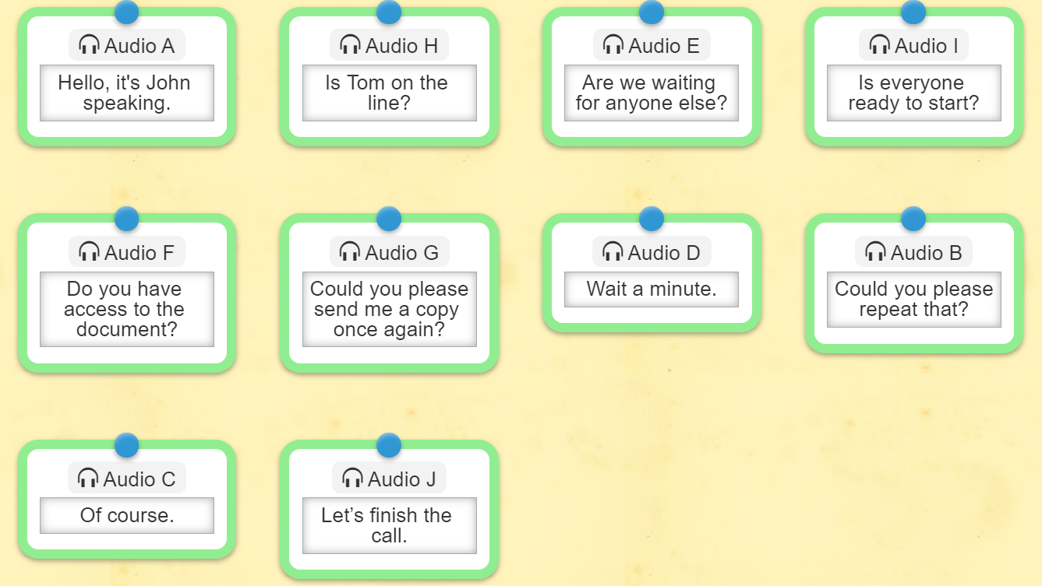
(2) Spojování slov s překladem
